Practica 2

Requisitos proyecto SPORTAKUS

Author: MARTA LOPEZ PEREZ

Revision: NA

|  |  |
| --- | --- |
| SPORTAKUS |  |
| NA | Date: marzo 21, 2020 |

**Revision History**

|  |  |  |  |
| --- | --- | --- | --- |
| **Revision** | **Date** | **Reason For Changes** | **Author** |
|  |  |  |  |

**Table of Contents**

Microsoft Word users please click here and press F9 to create Table of Contents.

OpenOffice.org users please remove this text and select Insert Table of Content from menu.

**Table of Figures**

Microsoft Word users please click here and press F9 to create Table of Contents.

OpenOffice.org users please remove this text and select Insert Table of Content from menu.

**Executive Summary**

This section previews the main points of a report. The executive summary contains enough information for a reader to get familiarized with what is discussed in the full report without having to read it.

# Introduction

## Purpose

Este documento recoge algunos de los requisitos que debe de tener nuestro proyecto SPORTAKUS.

## Scope

NA

## Overview

Contiene requisitos funcionales y no funcionales con una breve descripción en cada uno.

# 1 RF. Dar de alta a un usuario

- Deberean registar un nombre de usuario para así identificar a cada usuario.

# 2 RF. Informacion de la pista

- Estado de disponibilidad

- Estado físico de la pista

- Disponibilidad de focos

- Localización

# 3 RF. Información de alrededores

- Centros de salud cercanos para cualquier emergencia.

- Sitios de encuentro cercanos a cada pista.

- Bares cercanos para tomar algo después del partido.

# 4 RF. Información extra para jugar

- Material aportativo que se ofrece, o que se necesita para comenzar a jugar.

- Ropa y/o calzado preferente para jugar en determinadas pistas.

# 5 RNF. Plataforma vitual

- Una plataforma accesible desde todo tipo de dispositivos: móviles, ordenadores...

# 6 RNF. Lenguaje de programación más óptimo

-En este caso html sería una buena opción.

# 7 RNF. Diseño de la plataforma

- La plataforma debe ser atractiva al igual que eficiente, para que los usuarios se sientan cómodos mientras le den uso.

# Appendix A: Diagram

## RequisitosProyecto

NA

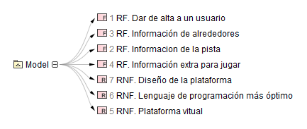

1. RequisitosProyecto